2021年2月12日

#### 時系列分析 第4回

# 区間予測

|  |  |
| --- | --- |
| **点予測** | 時点 $t$ における値 $y_{t}$ から $h$ 期後の値 $y_{t+h}$ の値1つだけを予測する． |
| **区間予測** | 時点 $t$ における値 $y_{t}$ から $h$ 期後の値 $y_{t+h}$ を $α\%$ の確率で含むような区間を予測する．このとき， $h$ 期先 $α\%$**区間予測**という． |

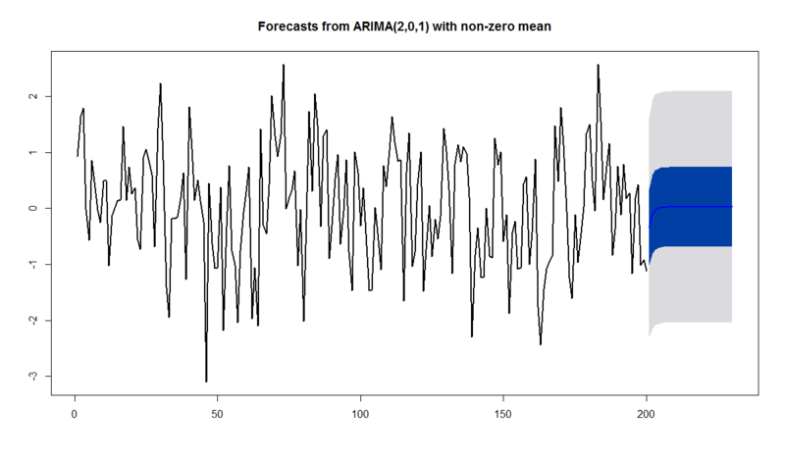

図 1　区間予測の例（青色：信頼区間95％，灰色：信頼区間50％）

【区間予測の利点】

* 区間予測を確率的に評価することが出来る．（点予測の場合，1点の重みは0より確率が0となる．）
* 区間予測の不確実性は区間の長さで表現される．
* 平均的な値以外の値の予測に用いる．

【 $h$ 期先の区間予測の構築（$AR(p)$ 過程）】

定常AR過程は，(3.10)式のように書くことが出来る．

|  |  |
| --- | --- |
| $$y_{t+1}=c+ϕ_{1}y_{t}+ϕ_{2}y_{t-1}+…+ϕ_{p}y_{t-p+1}+ϵ_{t+1}$$ | (3.10) |

$Ω_{t}$ が所与であったとすると，(3.10)式における確率変数は $ϵ_{t+1}$ だけとなる． $ϵ_{t+1}$ が正規分布に従うと仮定されているので， $Ω_{t}$ を所与としたとき， $y_{t+1}$ は**正規分布**に従うことが分かる．

最適予測 (3.11)式

|  |  |
| --- | --- |
|  | (3.11) |

が条件付き期待値に等しかったことより， $y_{t+1}$ の条件付き分布は $N({\hat{y}}_{t+1|t},MSE({\hat{y}}_{t+1|t}))$ となること分かる．

$y\sim N(μ,σ^{2})$ の時，正規分布の両側 $5\%$ 点は1.96であるので，

$$P\left(-1.96≤\frac{y-μ}{σ}≤1.96\right)=0.95$$

が成立する．これを $y$ について整理すると，

$$P\left(μ-1.96σ≤y≤μ+1.96σ\right)=0.95$$

となるので，この結果により，1期先95%区間予測は，

|  |  |
| --- | --- |
|  | (3.15) |

で与えられることが分かる．

一般に， $h$ 期先95%区間予測についても，以上の議論は成立し， $h$ 期先95%区間予測は次のように与えられる．

|  |  |
| --- | --- |
|  | (3.16) |

# MA過程の予測

* $MA$ 過程は，観測できない $ϵ$ の線形和で $y_{t}$ が表現されているため，予測がやや難しく．
* $MA$ 過程が反転可能であるとき，つまり $MA$ 過程が $AR(∞)$ 過程で表現される時， $ϵ$ の値を求めることが出来る．
* $MA$ 過程が反転可能である場合は，過去の $ϵ$ が観測できるとして，予測を考えることが出来るため，予測の議論は非常に簡単になる．

↓

無限個の観測値 $y_{t}$ が存在する場合と，有限個の場合に分けて議論を進めていく．

## 無限個の観測値がある場合の予測

反転可能な $MA$ 過程は，一般的に $AR(∞)$ 過程で書き直すことが出来る．

$$y_{t}=\sum_{k=1}^{∞}{η_{k}y_{t-k}+ϵ_{t}}$$

もし，無限個の $y$ の過去観測値がある，つまり $Ω_{t}=\{y_{t},y_{t-1},…,\}$ とすると，

|  |  |
| --- | --- |
| $$ϵ_{t}=y_{t}-\sum_{k=1}^{∞}{η_{k}y_{t-k}}$$ | (3.17) |

として過去の値 $ϵ_{t}$ を求めることが出来る．

【ポイント】

上記のことより，無限個の観測値 $\{y_{t},y_{t-1},…,\}$ が存在する ⇒ $\{ϵ_{t},ϵ_{t-1},…\}$ を求めることが出来る．

つまり， $\{y_{t},y_{t-1},…,\}$ が持つ情報と $\{ϵ_{t},ϵ_{t-1},…\}$ が持つ情報は**全く同じ**である．

したがってこの場合には，(3.5)，(3.6)式に加えて以下の式が成り立つ．

|  |  |
| --- | --- |
|  | (3.18) |

【 $AR$ 過程と $MA$ 過程について】

|  |  |
| --- | --- |
| $AR$**過程** | $MA$**過程** |
| $y_{t+h}$ が将来の $y$ を含んでいるため， $y_{t+h}$ を過去の $y$ と $ϵ$ に書き直す必要がある． | $y_{t+h}$ は将来もしくは過去の $ϵ$ しか含んでいないため，それらの条件付き期待値は，(3.6)と(3.18)式によって完全に求めることが出来る． |

**【例： $MA\left(2\right)過程$】**

|  |  |
| --- | --- |
| $$y_{t}=μ+ϵ_{t}+θ_{1}ϵ_{t-1}+θ_{2}ϵ_{t-2}， ϵ_{t}\sim i.i.d.N(0,σ^{2})$$ | (3.19) |

**1期先の予測**

$$y_{t+1}=μ+ϵ_{t+1}+θ_{1}ϵ_{t}+θ_{2}ϵ_{t-1}$$

であることより，(3.6)，(3.18)式を用いると最適予測は，

|  |  |
| --- | --- |
|  | (3.20) |

となり，その $MSE$ は，

|  |  |
| --- | --- |
|  | (3.21) |

95%区間予測についても， $AR$ 過程と同様にすればよい．

**2期先の予測**

先ほど同様に最適予測を考えると，

|  |  |
| --- | --- |
|  |  |

であることより， $MSE\left({\hat{y}}_{t+2|t}\right)≥MSE\left({\hat{y}}_{t+1|t}\right)$ が成り立つ．

**3期先の予測**

3期先の予測は，

|  |  |
| --- | --- |
| $$y_{t+3}=μ+ϵ_{t+3}+θ_{1}ϵ_{t+2}+θ_{2}ϵ_{t+1}$$ | (3.22) |

最適予測においては，将来の $ϵ$ は0で置き換えられるため， ${\hat{y}}_{t+3|t}=μ$ となり，最適化予測は単に過程の（条件なし）期待値に等しくなる．また，

$$MSE\left({\hat{y}}_{t+3|t}\right)=E[{\left(ϵ_{t+3}+{θ_{1}ϵ}_{t+2}+θ_{2}ϵ_{t+1}\right)}^{2}] \\ =\left(1+θ_{1}^{2}+θ_{2}^{2}\right)σ^{2}=γ_{0}$$

$MSE$ は過程の分散に等しくなることが分かる．また，4期先以降の予測は，3期先予測と全く一緒になる．

**定理3.2（$MA(q)$ 過程の最適予測の性質）**

$MA(q)$ 過程の最適予測は以下の性質を持つ．

1. $q$ 期までの最適予測は全て観測値 $y_{t},y_{t-1},…$ に依存する．
2. $q+1$ 期先以上の予測は単に過程の期待値に等しい．
3. $q$ 期までの予測の $MSE$ は予測期間 $h$ が増大するにつれて単調に増大していき， $q+1$ 期先以上の予測の $MSE$ は過程の分散に等しくなる．

## 有限個の観測値しかない場合の予測

【例： $MA(2)$ 過程】

|  |  |
| --- | --- |
| **3期以降の予測** | **1期，2期先の予測** |
| $y$ は将来の $ϵ$ しか含まず，将来の $ϵ$ の条件付き期待値は0であるので，期待値 $μ$ が最適予測となる．また， $MSE$ は過程の分散に等しい． | $ϵ_{t}$ や $ϵ_{t-1}$ を計算する必要がある．  1つの簡便な方法は， $ϵ$ の初期値を0として， $ϵ_{1}$ から逐次的に求めていく． |

# ARMA過程の予測

$ARMA$**過程の予測⇒ $AR$ 過程の予測 + $MA$ 過程の予測**

|  |  |
| --- | --- |
| **無限個の過去観測値が存在** | **有限個の過去観測値が存在** |
| $y_{t+h}$ を過去の $y$ と $ϵ$ で表現し，(3.5)，(3.6)，(3.18)式を用いる． | $MA$ 過程の予測で話した通り， $ϵ$ の初期値を0として， $ϵ_{1}$ から逐次的に求めていく． |

**【例： $ARMA(1.1)$ 過程】**

$$y_{t}=c+{ϕ_{1}y}_{t+1}+ϵ_{t}+θ_{1}ϵ_{t-1}， ϵ_{t}\sim i.i.d.N(0,σ^{2})$$

このとき， $ϵ$ は

$${ϵ_{t}=y}_{t}-c-{ϕ_{1}y}_{t+1}-θ_{1}ϵ_{t-1}$$

で計算されるため， $ϵ$ の近似値は

$${\hat{ϵ}}_{2}=y_{2}-c-ϕ_{1}y_{1}$$

$${\hat{ϵ}}_{3}=y_{3}-c-ϕ_{1}y_{2}-θ_{1}{\hat{ϵ}}_{2}$$

$${\hat{ϵ}}_{4}=y_{4}-c-ϕ_{1}y_{3}-θ_{1}{\hat{ϵ}}_{3}$$

として求めることが出来る．

$y_{t+1}$ は，

$$y_{t+1}=c+{ϕ_{1}y}_{t}+ϵ_{t+1}+θ_{1}ϵ_{t}$$

と書けるので，1期先予測は，

$${\hat{y}}_{t+1|t}=c+{ϕ_{1}y}_{t}+θ_{1}{\hat{ϵ}}_{t}$$

この予測の近似的な $MSE$ は $σ^{2}$ となるので，これらを(3.16)に代入することで，近似的な1期先95%区間予測を求めることが出来る．